Oberteil Außeneck Designkanal Design Swing 52x140x433, Alu, EL

OBO Bettermann

Eigenschaften

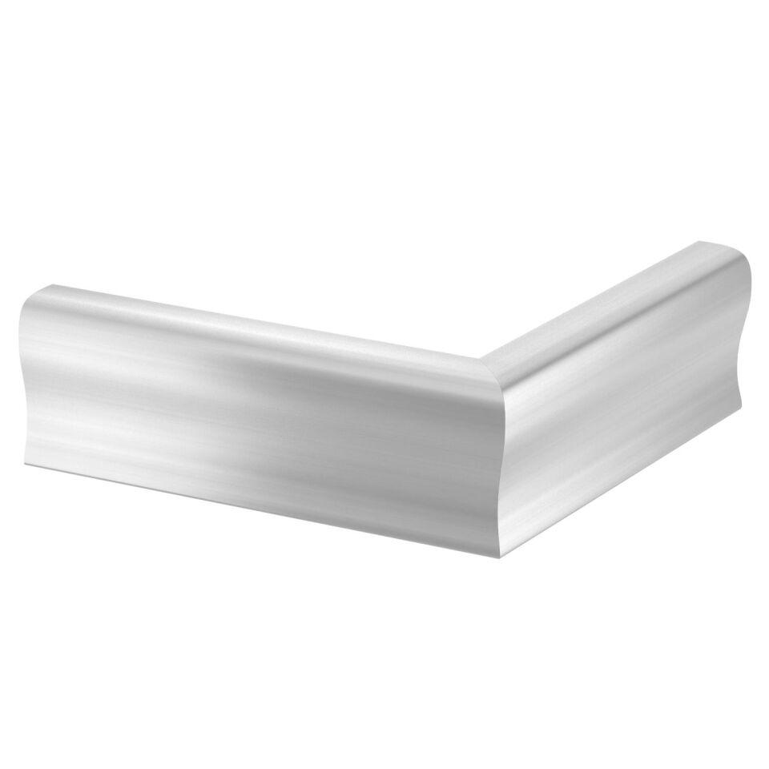

GTIN:

4012195914235

HAN:

6115851

Anwendung

Außeneck

Oberfläche

anodisiert/eloxiert

Werkstoff

rostfreier Stahl

Breite (mm)

140,00